地下室充电桩
手机信号覆盖

初步设计方案

公司名称 | 深圳市晟迅科技有限公司 | 勘测 | 许迎春
建筑名称 |  | 设计 | 许迎春
工程编号 | SZSX22-12-1 | 电话 | 13410909808
负 责 人 |  | 时间 | 2022年12月12日

方案评审人员会签：

一概述
手机信号覆盖是针对室内手机用户、用于改善建筑物内移动通信环境的一种成功的方案，一直以来在各个领域的移动通信运营中得到了广泛应用，对建筑物里面的信号盲区提供了较佳的解决方案，其原理是利用室内天线分布系统将移动基站的信号均匀分布在室内没个角落，从而保证室内区域拥有理想的信号覆盖。改善通话质量，提高上网速度，开辟出高质量的室内移动通信区域；扩大网络容量，从整体上提高移动网络的服务水平的同时也提高本单位生产效率和服务质量。

1、场地简介
该场地深圳市宝安区某小区，楼高36层 地下3层，高层电梯8部（36层），底层电梯5部（18层），楼层有办公及商业，手机信号覆盖要求主要用于日常需要及地下充电桩通讯需求。
2、现有无线信号分析
（1）、经现场勘测， 该场地处于在大型建筑层内移动、联通、电信三网信号弱，手机上网有时无法正常使用，形成了通信盲区和阴影区，信号覆盖不良等情况。主要表现为：无线信号弱造成手机上网不畅通，难以建立与外界正常连接，.影响工作效率和服务质量，地下室无信号，影响充电桩及其它通信终端无法连接网络，不能正常使用。
（2）、人多上网不畅问题，一般情况下，手机信号不强会影响上网体验，在排除基站拥堵的情况下，增强手机信号是唯一解决办法。
（3）、本场地信号解决方案可采用室外宏基站信号无线接收引入，通过馈线经数字光纤直放站放大信号后再通过馈线及功分器、耦合器把一路信号分成二路或多路对各楼层及电梯和地下室对各运营商信号盲区进行全面覆盖，以解决信号问题。
3、设计方案连接图

A' 工作原理图：
室外天线
双工器
室内天线
LNA
下行
上行 ATT
下行ATT

双工器
PA
PA
LNA
上行
TCXO

B.施工原理图：
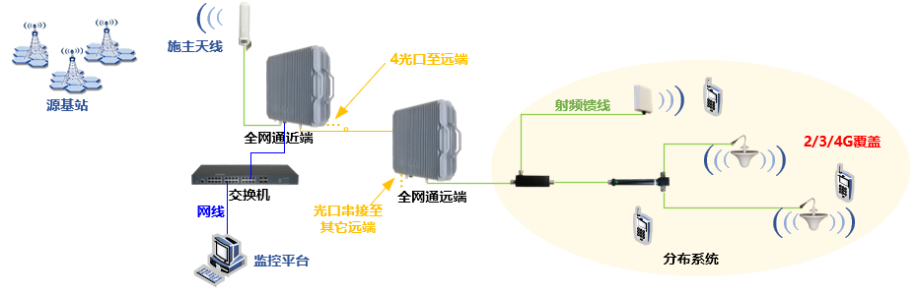

4、设计目标

1、施主基站选定：

根据现场勘测，在户外地面信号为-75dBm左右。采用无线接入方式接收基站信号引入室内，再经过数字光纤直放站放大器放大信号后覆盖信号盲区。

- 解决覆盖问题：
该区域通讯困难其原因之一是信号电平过低且不稳定，4G信号覆盖不强，因此通过放大器提高信号电平，以达到正常通讯要求。
3、采用数字光纤站设备，本设备可以同时放大移动、联通、电信三网4G和2G信号，不需要装3套系统，实现1套系统拥有3网信号全覆盖，安装简洁方便及美观。1-18层每层装12个左右发射天线，18-36层每层装6个左右天线，每部电梯每3层装1副发射天线，地下室每层装12个左右发射天线

4、 系统开通后效果预测
地 点 | 目前覆盖情况 | 开通后效果预测
全部区域 | 移动、联通、电信三网信号弱，楼层信号电平为-95dB-120 dB左右。信号不强偏弱，手机信号显示不满格，地下室无信号 | 移动、联通、电信三网通话质量良好,不掉线，信号场强为-75dB-85db左右，手机信号显示满格，地下室信号满格，各信号终端能正常通讯

5、技术参数
主要技术指标 |  | 上行 | 下行 | 备注
工作频段(MHz) |  | 820-835 | 865-880
 |  | 885-915 | 934-960
 |  | 1735-1785 | 1830-1880
 |  | 1885-1915/2575-2635 |  | TDD-F和TDD-D二选一
 |  | 1920-1980 | 2110-2170
最大输出功率(dBm) |  | GSM/DCS：30±2  其余：27±2 | 37±2 | 空耦型
自动电平控制（ALC）范围 |  | 当输入信号电平提高小于10dB(含10dB)时，输出功率应保持在最大输出功率的±2dB之内。
最大增益(dB) |  | CDMA/GSM：95±2  其余：98±2 | CDMA/GSM：100±2  其余：103±2 | 空耦型
最大允许输入电平（dBm） |  | -10
增益可调节范围(dB) |  | ≥30
增益调节步长（dB） |  | 1
增益调节误差(dB) |  | 0-10：≤|±1.0|
 |  | 10-20：≤|±1.0|
 |  | ＞20：≤|±1.5|
带内波动(dB) |  | ≤5
电压驻波比 |  | ≤1.5
噪声系数(dB) |  | ≤5
互调衰(dBc) | 带内 | ≤-36/30kHz（间隔600 kHz）
互调衰(dBc) | 偏离工作频段边缘2.5MHz之外 | 不超过杂散辐射
带外抑制（dBc） |  | 2.5MHz≤ f_offset＜5 MHz: ≥40
 |  | 5 MHz ≤f_offset: ≥60
杂散发射(dBm) | 偏离工作频段边缘10MHz之外 | 9kHz～150kHz/1kHz≤-36
杂散发射(dBm) | 偏离工作频段边缘10MHz之外 | 150kHz～30MHz/10kHz≤-36
杂散发射(dBm) | 偏离工作频段边缘10MHz之外 | 30MHz～80MHz/100kHz≤-36
杂散发射(dBm) | 偏离工作频段边缘10MHz之外 | 80MHz～1GHz/100kHz≤-36
杂散发射(dBm) | 偏离工作频段边缘10MHz之外 | 1GHz～12.75GHz/1MHz≤-30
频谱发射模板(dBm) | 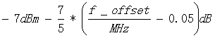  0.05 MHz f_offset< 5.05 MHz:
频谱发射模板(dBm) | 5.05 MHz f_offset<10.05 MHz | -14/100kHz
频谱发射模板(dBm) | 10.05 MHz f_offset<f_offsetmax | -15/1MHz
传输时延(us) |  | ≤10
频率误差(ppm) |  | ≤0.05
光功率（dBm） |  | ≥-9
光接收灵敏度（dBm） |  | ≤-20
光传输距离（Km） |  | ≥20
环境要求 |  | 温度-25℃～+55℃，湿度≤95%；
本地监控接口 |  | RS232或者RJ-45；
远程监控 |  | 远程监控功能：客户指定MODEM
防护等级 |  | 近端机铝合金压铸机箱IP65；远端机铝合金压铸机箱IP65
尺寸（mm） |  | 近端机：513×461×187  远端机：513×461×187
重量（Kg） |  | 近端机：≤30  远端机：≤35

二．设备安装说明

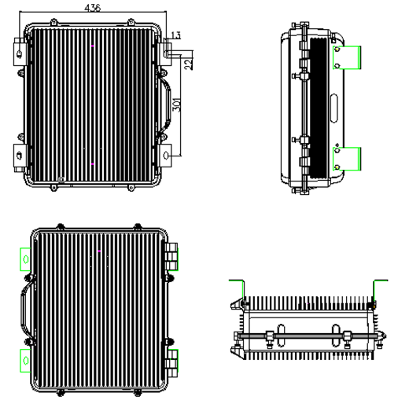

三、工程用料清单（详见报价预算）

深圳市晟迅科技有限公司

2022.12.12

